«Создание презентации в
MicrosoftPowerPoint 2007»

Введение

Цель: Научить применять возможности программы PowerPoint для решения повседневных задач.
Задачи:
- Рассмотреть возможности программы PowerPoint.
- Выработать умения и навыки создания и оформления компьютерной презентации.
- Применить полученные знания, умения и навыки работы в программе PowerPoint для решения жизненной задачи.
- Развивать чувство меры, вкуса; аккуратность; логику изложения материала с помощью информации различных видов; умение выделять в тексте главные моменты; умение планировать собственную работу.
Правило работы:
- Внимательно читать задания.
- Соблюдать последовательность выполнения.
- Сохранять работы точно по заданию.

Упражнение 1.
Начало работы

Запустите программу: Пуск Все программы MicrosoftOfficeMicrosoftOfficePowerPoint
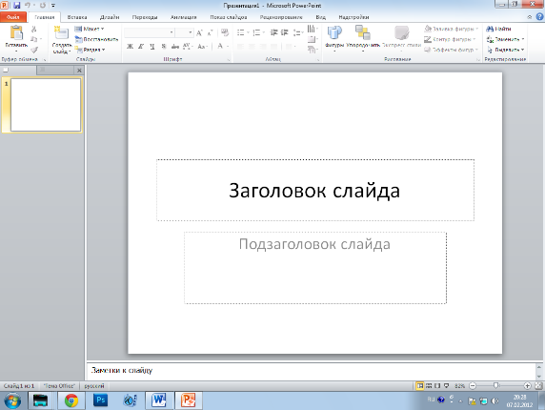

Рис. 1. Окно диалога PowerPoint
- Выполнить команду Файл → Создать→Тема

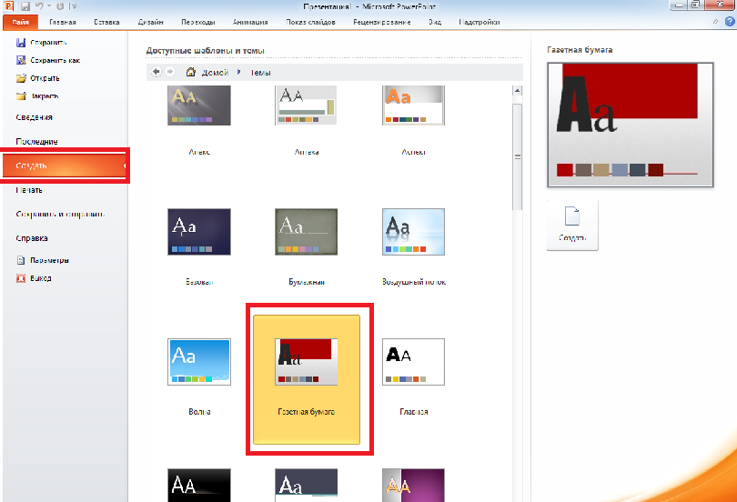
- На вкладке Доступные Шаблоны и темы дважды, щелкните на значке шаблона на ваше усмотрение. Шаблон будет применен к слайду в окне презентации
- В поле презентации окажется титульный слайд с примененным к нему выбранным шаблоном.
- Щелкните в поле с надписью Заголовок слайда и введите заголовок презентации. В нашем примере это будет текст План развития.
- щелкните на поле Подзаголовок слайда и введите текст Отдел информационных технологий
- Рис. 2. Окно диалога Шаблоны

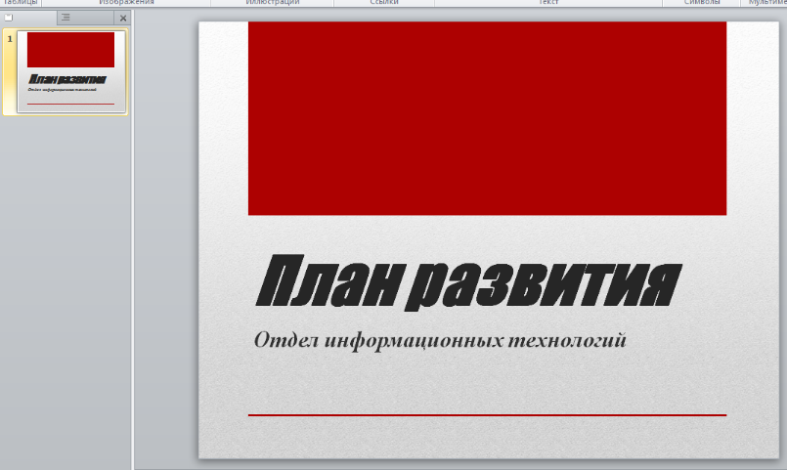

Рис. 3.Титульный лист
- Сохраните презентацию в папку Мои документы, дав название файлу ПЛАН РАЗВИТИЯ
Если какой-то объект требуется удалить (заголовок или подзаголовок), выделите его и нажмите клавишуDELETE

Упражнение 2.
. Добавление нового слайда
Сформировав титульный слайд, можно перейти к добавлению других слайдов.
- На вкладке Главная выполните команду Создать слайд

Рис. 4.Создание нового слайда
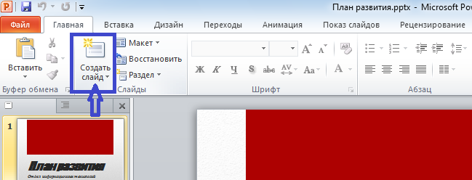
- В окне презентации появится незаполненный второй слайд.
- Создайте еще 4 слайда. Сейчас ваша презентация должна состоять из 6 слайдов.
- На каждом слайде мы будем размещать абсолютно разную информацию – заголовки, рисунки, таблицы и т.д.
- Для этого мы должны сделать авторазметку для каждого слайда. На вкладке Главная нужно найти и щелкнуть кнопку Макет, и уже из выпавшего меню подбирать нужный вариант авторазметки.
- Выделите 2 слайд и подберите к нему Авторазметку → Заголовок раздела.
- Оформите слайд вот так.
- Сохраните изменения.

Упражнение 3.
Обычный режим просмотра
PowerPoint позволяет создавать презентации с очень большим количеством слайдов. Чтобы управлять этим огромным объемом информации, программа предлагает несколько режимов просмотра. Переключитесь на вкладку Вид.
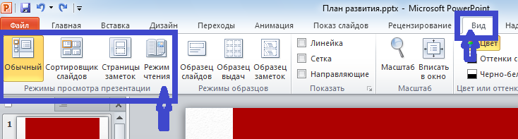

Рис. 5. Кнопки выбора режима просмотра
Нажмите на каждую из этих кнопок и посмотрите как будет меняться вид программы на экране. Чтобы выйти из режима чтения нажмите на клавиатуре клавишу Esc.
Включите ОБЫЧНЫЙ режим просмотра слайдов

Упражнение 4.
Заметки докладчика

Второй слайд презентации практически готов. Осталось добавить заметки, которые помогут докладчику не растеряться в момент представления планов отдела на суд начальства.
Чтобы добавить текст заметок:
- В самом низу окна презентации найдите местозаполнительЗаметки к слайду и щелкните на нем. Введите текстСделать акцент на применении цифровых технологий связи.
- Чтобы увидеть страницу заметок целиком, выберите команду Вид Страницы заметок.
- Выбрав командуВид Обычный, вернитесь в обычный режим просмотра.
- Сохраните изменения.

Упражнение 5.
Режим слайдов
- К третьему слайду примените макет Заголовок и объект
- Введите заголовок слайда Выставки и конференции.
- Щелкните на место заполнителе маркированного списка и введите пункты:
- История телефонной связи;
- Опыт зарубежных филиалов;
- Исследования отечественного рынка;
- Радиотелефоны
- Модемы
- Интернеттехнологии
- GPRS
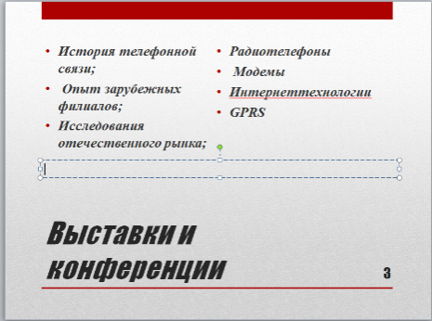
Попробуйте самостоятельно оформить маркированный список в две колонки, используя вкладку ГЛАВНАЯ.

Рис.6. Маркированный список
- На вкладке Вставка, щелкните по кнопке НАДПИСЬ и ниже маркированных списков растяните рамку текстового поля, как показано на рис. Введите текст Сроки проведения: с мая по ноябрь.Отцентрируйте надпись.
- К 4 слайду примените разметку Рисунок с подписью
- В заголовок введите текст Технология,
- В текст слайда напишите Описание новой технологии
- Чтобы вставить рисунок в слайд, делаем щелчок по значку
- Вставьте рисунок ТЕХНОЛОГИЯ

- 5 слайду макет Только заголовок, введите название Структура подразделения
- Такой же макет примените к 6 слайду и введите название Наши партнеры
- Сохраните изменения

Упражнение 6.
Содержание презентации
Слайды можно просматривать в двух режимах: РЕЖИМ СЛАЙДОВ И РЕЖИМ СТРУКТУРЫ.
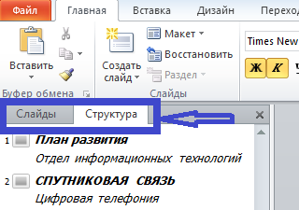

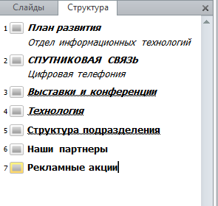
Рис.7. Режим структуры
- Переключитесь в режим структуры
- Переместите текстовый курсор в конец заголовка шестого слайда и нажмите клавишу Enter. В презентацию будет добавлен седьмой слайд.
- Примените к нему макет ЗАГОЛОВОК И ОБЪЕКТ, введите заголовок РЕКЛАМНЫЕ АКЦИИ

Рис.8. Структура презентации

Седьмой слайд будет содержать маркированный список. Давайте введем его пункты.

- ТЕЛЕВИДЕНИЕ  - 30-СЕКУНДНЫЙ РОЛИК | - 60-СЕКУНДНЫЙ РОЛИК

- Слайды можно менять местами, для этого - Поместите указатель мыши на значок шестого слайда.
- Нажмите левую кнопку мыши и тащите указатель вверх. Когда горизонтальная линия, показывающая будущее положение шестого слайда, окажется между значками четвертого и пятого слайдов, отпустите кнопку мыши. Пятый и шестой слайды поменяются местами.
- Третий слайд поместите между первым и вторым слайдом.
- Сохраните изменения.

Упражнение 7.
Форматирование текста

Многие возможности PowerPoint по форматированию текста аналогичны средствам программы MicrosoftWord. Чтобы сделать текст в PowerPoint таким, как вы его задумали,
попробуйте поступить по аналогии с Word.
- Откройте презентацию в режиме Структура
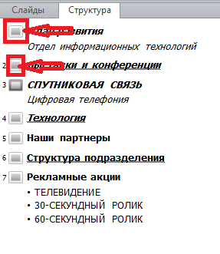
- Щелкните по кнопкам, расположенными за цифрами заголовков

- Убедитесь, что презентация развернута, т.е. видны заголовки и подзаголовки
- Выделите первый заголовок План развития,
- Пользуясь панелью инструментов Форматирование
Отредактируйте надпись:

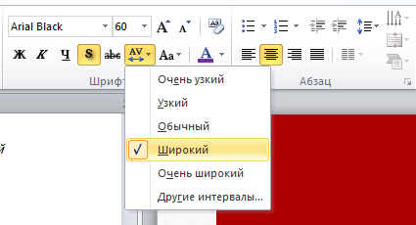

Рис.9 Форматирование текста

- Выделите подзаголовок, отредактируйте надпись: шрифт ComicSans MS, 32 пт., полужирный, подчеркнутый, тень, цвет выберите любой, расположение по центру.
- Этими же параметрами отредактируйте подзаголовок третьего слайда.

Эффект тени позволяет добиться дополнительного выделения и облегчает процесс чтения слайда.
- Выделите заголовок третьего слайда на самом слайдеВыставки и конференции
- выполните команду вкладка Главная → Эффекты фигур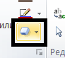 → Тень → Снаружи → По диагонали направо вверх со смещением
- Выделите заголовок Технология, на четвертом слайде
- Перейдите на вкладку ФОРМАТ → Стили WordArt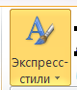 → Заливка коричневый, акцент2,теплый матовый рельеф.
- На 7 слайде оформите маркированный список значком , междустрочный интервал двойной. Шрифт SimHei 20 пт., полужирный курсив
- Сохраните изменения

Упражнение 8.
Перестановка и копирование слайдов
Перемещать слайды последовательности можно с помощью мыши, команд меню или кнопок панели инструментов. Чтобы изменить расположение слайдов презентации План продаж методом «перетащить и оставить», выполните следующие действия.

Вкладка ВИД включите сортировщик слайдов
- Поместите указатель мыши на второй слайд, который мы будем перемещать.
- Нажмите кнопку мыши и перетащите вертикальную линию позиции вставки в новое положение между четвертым и пятым слайдами.
- Отпустите кнопку мыши. Слайд передвинется на новое место.
- Седьмой слайд переместите между первым и вторым
- Сейчас слайды должны располагаться в такой последовательности:
- План развития
- Рекламные акции
- Выставки и конференции
- Технология
- Спутниковая связь
- Наши партнеры
- Структура подразделения
- Сохраните презентацию.

Упражнение 9.
Добавление и удаление слайдов
Кроме перестановки слайдов в процессе разработки презентации может понадобиться добавить новые или убрать некоторые слайды. Это удобно делать в режиме сортировщика, так как здесь можно наблюдать влияние выполненных изменений на общий вид презентации.
- Переместитесь в конец презентации.
- Выделите слайд 7, ПКМ Вырезать, удалите его.
- Щелкните на слайде 3, нажмите клавишу Shiftи щелкните на слайде 5. Обратите внимание, что выделились сразу три слайда.
- Нажатием клавиши Delete удалите выделенные слайды 3,4 и 5. Оставшиеся слайды будут перенумерованы.
- CTRL + Z Что делает эта функция?
- Верните все слайды назад. Проверьте, что их 7 – сохраните презентацию.
- Чтобы добавить новый слайд, нужно нажать клавишу на вкладке ГЛАВНАЯ
- Чтобы добавить слайд между 2 и 3 слайдом, выделите слайде 2 и добавьте новый слайд он встанет между 2 и 3 слайдом.
- Разметка макета ДВА ОБЪЕКТА.
Чтобы выйти из режима сортировщика и вернуться к обычному просмотру конкретного слайда, просто дважды щелкните на этом слайде.

Упражнение 10.
Шаблон дизайна и цветовая схема
Самый простой и наиболее всеобъемлющий способ изменения внешнего вида презентации — это применение другого шаблона. Смена шаблона влияет на дизайн фона и принимаемые по умолчанию параметры форматирования текста. Поставляемые в комплекте PowerPoint шаблоны дизайна разработаны профессиональными художниками и гарантируют элегантность и привлекательность презентации.
Для изменения шаблона существующей презентации выполните следующие действия.
- Откройте презентацию План продаж
- Включите обычный режим
- Выберите вкладку Дизайн
- В области панели инструментов щелкайте поочередно на варианты шаблонов дизайна, чтобы увидеть предлагаемое оформление в окне презентации.
- Остановитесь на понравившемся вам варианте (например найдите шаблон КНОПКА)
- Все слайды будут преобразованы под этот стиль
- Допустим титульный лист (т.е. 1 слайд), вы хотите оформить другим стилем: Выделяем 1 слайд находим стиль СЕТКА нажимаем ПКМ Применить к выделенным слайдам.
- Только 1 слайд поменяет дизайн
Одним из компонентов каждого шаблона является цветовая схема, которая определяет упорядоченную последовательность из восьми цветов, предназначенных для изображения различных элементов оформления презентации.
- Выделяем 1 слайд
- Вкладка ДИЗАЙН щелкаем команду ЦВЕТА
- Так как вся презентация выполнена в серо-голубых тонах, то и для первого слайда нужно подобрать соответствующие оттенки. Я выбрала набор цветов КНОПКА
- Сохранить и закрыть презентацию.

КОНТРОЛЬНОЕ УПРАЖНЕНИЕ № 1
Проверим, насколько хорошо вы освоили навыки создания презентаций и работы в разных режимах PowerPoint. Попробуйте выполнить следующие операции и ответить на поставленные вопросы.
- Создайте презентацию из 6 слайдов.
- Оформите ее стилем ПАРКЕТ
- Удалите второй слайд.
- 4 слайду примените макет разметки СРАВНЕНИЕ
- 3 слайду измените цветовую гамму на БУМАЖНАЯ
- Сохраните презентацию как Контрольная работа № 1

Упражнение 11.
Графические объекты
Для форматирования графических объектов используется вкладка ВСТАВКА
Допустим, требуется на каждый слайд презентации добавить кнопки, при помощи которых можно переходить с одного слайда на другой. Выполните перечисленные ниже операции.
- Открыть перезентацию ПЛАН РАЗВИТИЯ
- Выделить первый слайд
- Вставка ФИГУРЫ УПРАВЛЯЮЩИ КНОПКИ
- В правом нижнем углу слайда нарисуем эту кнопку
- Как только кнопка будет нарисована, открывается окно – в котором указана команда на эту кнопку. Т.е. при нажатии кнопки будет открываться следующий слайд ОК

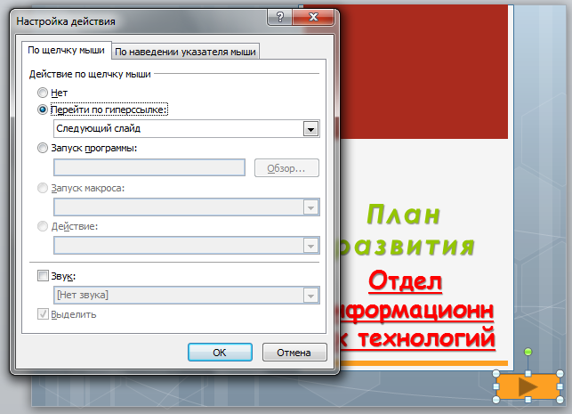

Рис.10. Вставка графического объекта
- Скопируйте кнопку и вставьте ее на все слайды, кроме последнего
- Самостоятельно вставьте кнопку на последний слайд
Эта кнопка будет открывать предыдущие слайды
- Скопируйте кнопку, вставьте на все слайды, кроме первого
- Действие кнопок можно проверить только в режиме ПРОМОТРА ПРЕЗЕНТАЦИИ для этого нажмите F5. Нажимайте созданные кнопки, проверяйте правильно ли они работают.
- Чтобы выйти из просмотра нажмите клавишу ESC на клавиатуре
- Сохраните изменения

Упражнение 12.
Добавление графического объекта WordArt

Для оформления заголовков, названий схем и рисунков на слайд можно вставить фигурный текст, представляющий собой графическим объект WordArt. Фигурный текст можно помещать в различные фигуры, а также применять к нему оформление, такое, как тень, наклон, поворот и растяжение.

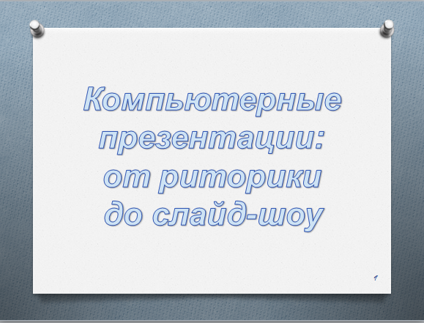
- Создайте в презентации План девятый слайд, применяя к нему разметкуПустой слайд
- Вкладка ВСТАВКА объект WordArt.
- Выберите нужный текстовый эффект, и вместо слов «ПОМЕСТИТЕ ЗДЕСЬ ВАШ ТЕКСТ». введите
- текст, Компьютерные(Enter) презентации: (Enter) от риторики (Enter) до слайд-шоу

- Сохраните изменения

Рис.11 объект WordArt

Упражнение 13.

Добавление диаграммы

На слайдах PowerPoint можно размещать таблицы, диаграммы и другие объекты, разъясняющие содержание презентации. Диаграммы были рассмотрены при изучении Excel. Существует еще один вид диаграммы – организационная диаграмма. Такаяоргдиаграммапредставляет собой блок-схему из связанных прямоугольников и может обрисовывать, например, структуру организации или генеалогическое древо семьи.
Для добавления оргдиаграммы на слайд PowerPoint проще всего воспользоваться специальнойавторазметкой.
- В презентации ПЛАН РАЗВИТИЯвыделяем 8 слайд
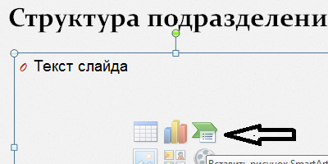
- Разметка слайда ЗАГОЛОВОК И ОБЪЕКТ
- Щелкните по значку ВСТАВИТЬ РИСУНОК SmartArt

- Открывается окно выбор рисунка SmartArt

Рис.12 объект SmartArt

- Слева щелкните команду ИЕРАРХИЯ, справа щелкните по рисунку ОРГАНИЗАЦИОННАЯ ДИАГРАММА

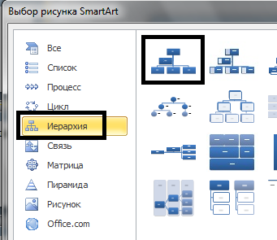
Рис.12 Выбор объекта
- Можно изменить цвет, макет оргдиаграммы. Для этого перейдите на вкладку КОНСТРУКТОР. Подберите серый цвет, трехмерный полированный стиль.
- Выделенные блоки диаграммы можно удалять. Приведите диаграмму к такому виду и заполните ее, как показано на рис.
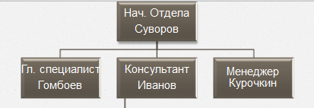

Рис.13 Заполненная оргдиаграмма
- На вкладке КОНСТРУКТОР, на панели инструментов находятся все необходимые команды для добавления или удаления блоков оргдиаграммы. Тут же можно понизить или повысит уровень любого выделенного блока. Попробуйте самостоятельно привести оргдиаграмму к такому виду:
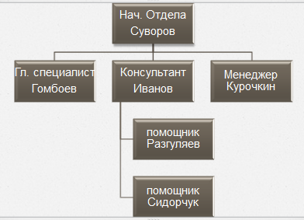

Рис.14Добавление блоков
- На вкладке ФОРМАТ, находятся команды для изменения формата соединительных линий оргдиаграммы. (КОНТУР ФИГУРЫ)
- Для изменения формата самих блоков (ЗАЛИВКА ФИГУРЫ, ЭФФЕКТЫ ФИГУРЫ)
- Для того, чтобы изменить формат фигур или линий их нужно выделить (одним щелчком левой клавиши мыши), и выбрать нужный эффект.
- Попробуйте самостоятельно изменить оргдиаграмму:
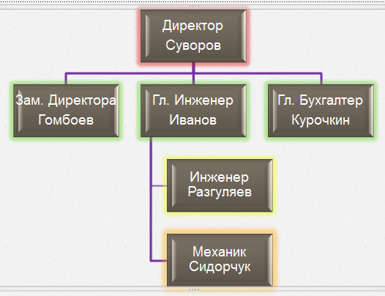
Синий блок
Желтый блок
Зеленые блоки
Красный блок

Рис.15 Добавление эффектов

- Сохранить и закрыть презентацию

КОНТРОЛЬНОЕ УПРАЖНЕНИЕ № 2
Попробуйте самостоятельно повторить некоторые приемы форматирования презентаций, рассмотренные на этом занятии.
- Откройте презентацию КОНТРОЛЬНАЯ РАБОТА №1
- На титульном слайде введите заголовок Антивирусные программы
и подзаголовок., Доктор Веб

- На втором слайде разметка - ДВА ОБЪЕКТА
- Оформите слайд:

«Мы предлагаем программы»

- для рабочих станций Windows
- для рабочих станций Windows (антивирус + антиспам)
- для файловых серверов Windows
- для MicrosoftExchangeServer

- На третий слайд вставьте оргдиаграмму,
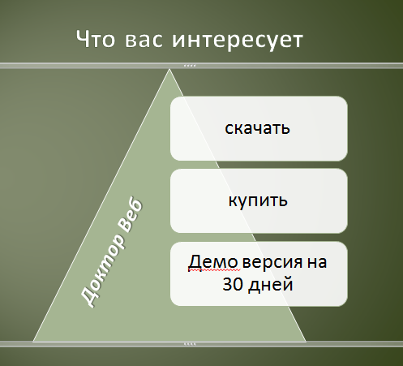

- первый список второго слайда оформите 32 размером шрифта.
- Второй список второго слайда оформите полужирным начертанием с тенью.
- Измените цветовую схему только у четвертого слайда, на ТВЕРДЫЙ ПЕРЕПЛЕТ
- Вставьте три пустых слайда в презентацию
- Вставьте управляемые кнопки в презентацию, которые позволяют
- переходить от слайда к слайду,
- переходить с любого слайда в конец и начало презентации
- завершают показ презентации,
- Сохраните презентацию как Контрольная работа № 2 (Ваша фамилия)

Упражнение 14.
Организация переходов
В обычном режиме слайды презентационной последовательности просто сменяют друг друга. Настроив переходы между слайдами, можно приукрасить этот процесс, заставив слайды, плавно перетекать друг в друга.
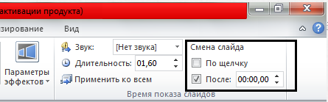
- Откройте презентацию ПЛАНРАЗВИТИЯ.
- Выберите вкладку ПЕРЕХОДЫ
- На панели инструментов можно щелчком мыши выделять любой вариант перехода и тут же просматривать, его в действии.
- Выберите вариант ГАЛЕРЕЯ
- Чтобы слайды сменялись в автоматическом режиме, а не по щелчку мыши, уберите галочку в блоке настроек команд СМЕНА СЛАЙДОВ
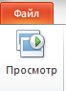
- В списке ДЛИТЕЛЬНОСТЬ, выберите положение 02:00, чтобы задать среднюю скорость наплыва слайда. При этом настроенный переход будет показан в поле слайда. Если вы не успели рассмотреть переход, щелкните на кнопке Просмотр, эффект перехода будет повторен.

- Щелкните на пунктеПрименить ко всем, при этом настроенный переход будет назначен всем слайдам презентационной последовательности.
Если разным слайдам необходимо назначить различные переходы или неодинаковое время демонстрации, то, игнорируя пункт Применить ко всем, переходите последовательно от слайда к слайду и настраивайте переход для каждого..
- Вкладка Показ слайдов С НАЧАЛА и понаблюдайте за автоматической сменой слайдов. Сохраните презентацию

Упражнение 15.
Анимация объектов

В дополнение к переходам между слайдами PowerPoint позволяет настроить анимацию объектов слайдов. Давайте изучим возможности анимации на примере пунктов маркированного списка.
- Перейдите на вкладку АНИМАЦИЯ и нажмите кнопку . На экране справой стороны открылась панель, где вы будете настраивать анимацию.
- Перейдите к слайду презентации, который называется Выставки и конференции.
- Сделайте щелчок в заголовок слайда, появилась рамка трансформации, значит, заголовок выделен.
- Выберите команду → Вход → Фигура
- На панели инструментов сделайте настройку для анимации ФИГУРА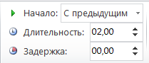
- Рис.17. Настройка анимации
- Щелкнув внизу по кнопке Просмотр, можно просмотреть полученный результат
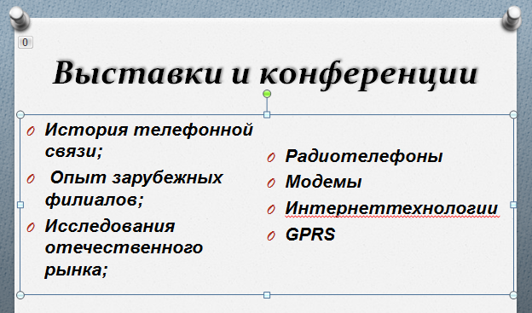
- Теперь настроим анимацию к маркированному списку, для этого выделите его.
- Команда добавить анимацию → ВЫДЕЛЕНИЕ → ПУЛЬСАЦИЯ

Рис.18.Выделение списка

- Настроим параметры анимации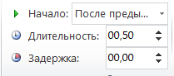
- F5, посмотрите полностью анимацию
- Сохраните изменения
- Переключитесь на вид Сортировщик слайдов. Под каждым слайдом находится значок в виде звездочки. Щелкнув по ней, вы просматриваете анимацию перехода слайда и анимацию содержимого слайда.
- Сохранить и закрыть презентацию.

Контрольная работа №3
- Создайте новый пустой слайд
- Вставьте на него рисунок Облака
- Сдублируйте слайд два раза (Щелкнуть ПКМ по миниатюре слайда → Сдублировать слайд)
- Сейчас в вашей презентации 3 слайда с облаками
- На первый слайд, при помощи объекта WordArt введите текст

ОДЕЖДА
ДЛЯ
ДЕТЕЙ
(оформите красным цветом)
(оформите желтым цветом)
(оформите зеленым цветом)

- На второй слайд вставьте картинку АНГЕЛОЧЕК
- Добавьте надпись, выполненную при помощи инструментаWordArt «МОЙ АНГЕЛ»
- На третий слайд вставьте рисунок ЦВЕТОЧЕК, расположите их как показано на схеме:
- Внизу Добавьте надпись, выполненную при помощи
инструментаWordArt:
«За новыми покупками в новый супермаркет».
2
3
текст
Подберите размер шрифта для текста такой, чтобы фраза
Вписалась на слайде в одну строку. Цвет текста оранжевый.
1
4

- Настроим переходы между слайдами: Выцветание → Смена слайда ПОСЛЕ 00:02,00
- Анимация на 1 слайде:
Текст
- Вход → плавное перемещение вверх
- Начало – после предыдущего. Длительность – 1,5. Задержка – 0,5
- Анимация на 2 слайде:
с зажатой клавишей Shift, выделите картинку и текст
- Вход → Масштабирование
- Длительность – 1,2.

- Анимация на 3 слайде:

1 цветок
- Начало → С предыдущим
- Выделение – Вращение
- Длительность 06,00
- Параметры эффектов – по часовой стрелке
3 цветок
- Такие же настройки как и для 1 цветка
2 цветок
- Начало → С предыдущим
- Выделение – Вращение
- Длительность 06,00
- Параметры эффектов – против часовой стрелки
4 цветок
- Такие же настройки как и для 2 цветка

Текст
- Перемещение→ Влево
- Начало → С предыдущим
- Длительность 04,00
- Сдвиньте текст за слайд, как показано на рис. Красную стрелку растяните до середины слайда:

- Сохраните анимацию как РЕКЛАМА

Упражнение 5
Запуск слайд-фильма
Запустить демонстрацию слайд-фильма можно выбором команды Показ слайдовС началаили простым нажатием клавиши F5. Однако, готовясь показать презентацию перед большой аудиторией, следует настроить параметры демонстрации и научиться манипулировать слайдами.

- Откройте презентацию ПЛАН РАЗВИТИЯ
- Выберите команду Показ слайдов Настройка демонстрации
- раздел Показ слайдов, - о Автоматический — автоматически повторяющаяся бесконечное число раз демонстрация всей последовательности;
- Чтобы демонстрировались только некоторые слайды, введите номера первого и последнего слайдов последовательности в счетчики от и до и выберите соответствующее положение переключателя.

